HAL HAL YANG DITEMUKAN
DALAM SISTEM CMS SIBAJAKAH

- Dashboard -> aman
Halaman Profil tidak ditemukan
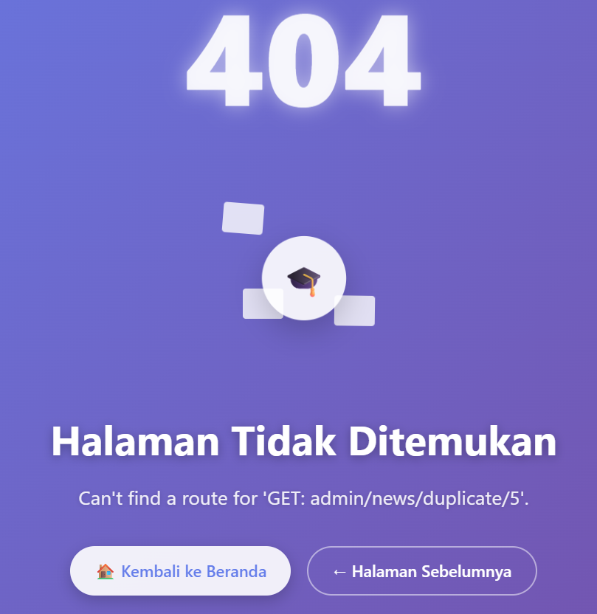

- Slide Banner
Duplikasi Slide Banner tidak berfungsi
Hapus Slide Banner tidak berfungsi
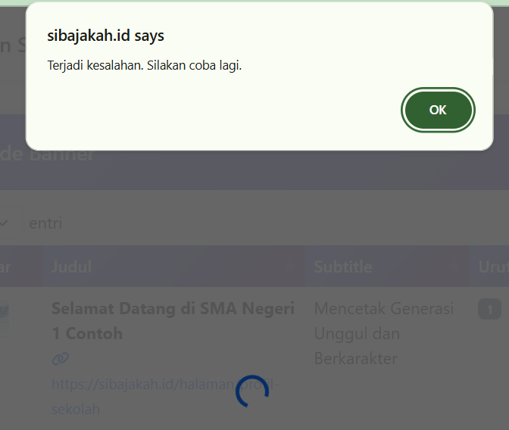

- Menu -> aman

- Halaman

- Berita
Submenu + Tambah Berita, + Tambah Halaman, pada bagian Konten Berita
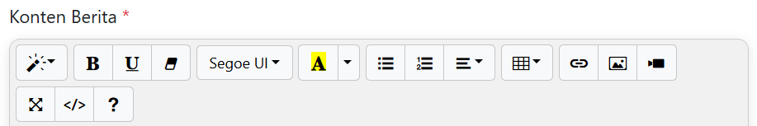
- Jenis tulisan masih hanya tersedia Segoe UI, belum tersedia jenis selengkapnya.
- Warna Tulisan juga masih belum tersedia isi dari selengkapnya.
- Paragraf selengkapnya belum tersedia juga.
- Tabel belum bisa.
- Tombol [x] pada setiap fitur yg ada pada konten berita tidak berfungsi.
Submenu Duplikasi Berita tidak berfungsi
Submenu Reset ke Default tidak berfungsi

- Pengumuman

- Galeri

- GTK

- Agenda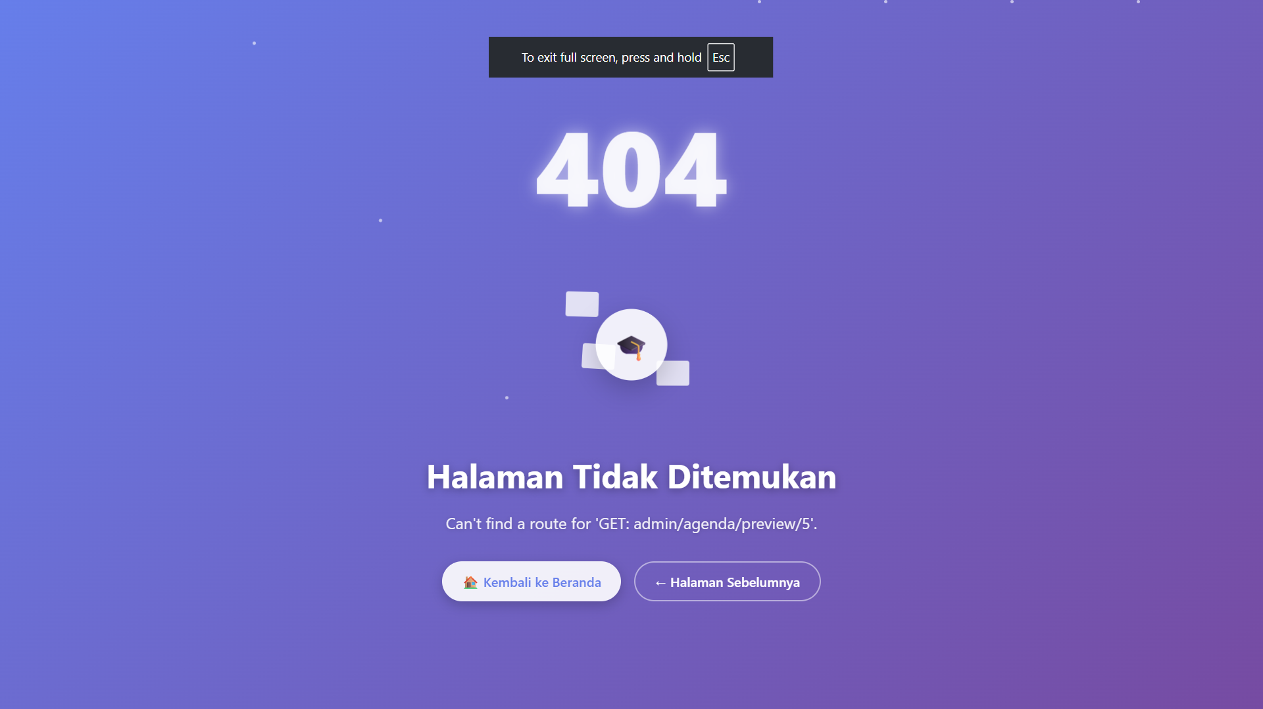
Fungsi Preview Tidak Berjalan
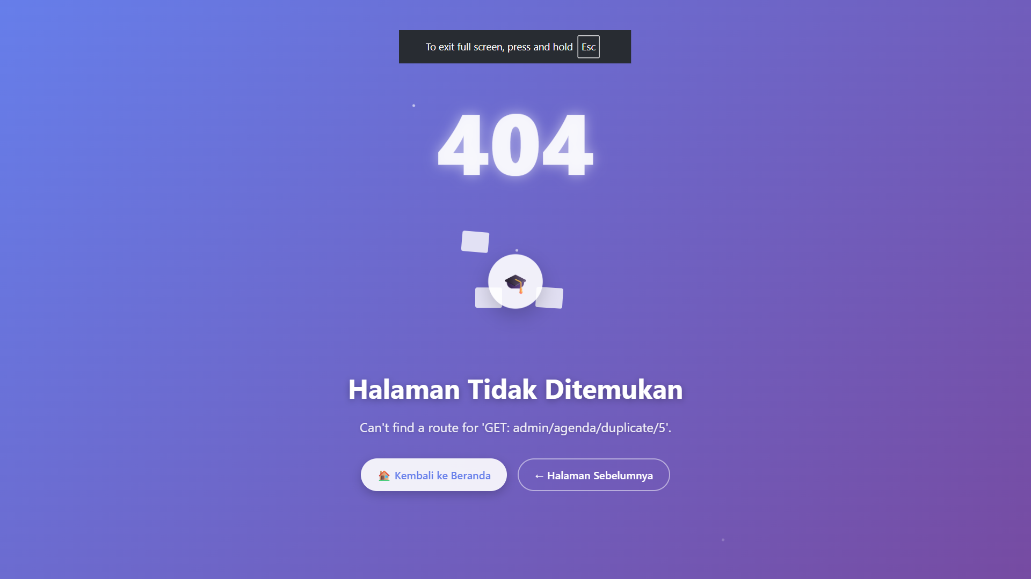
Fungsi Duplicate Agenda Tidak Berjalan
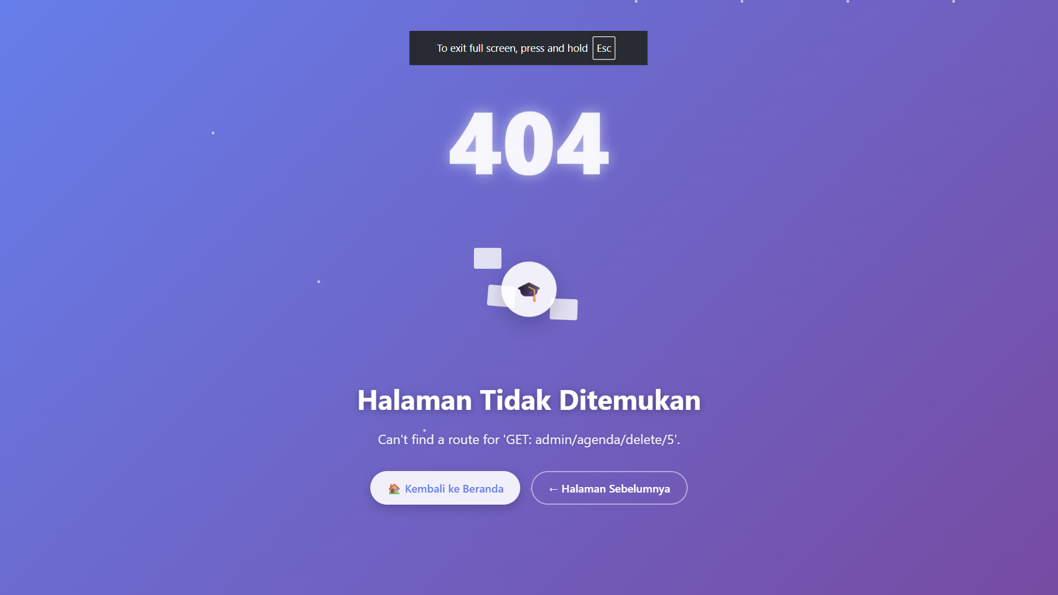
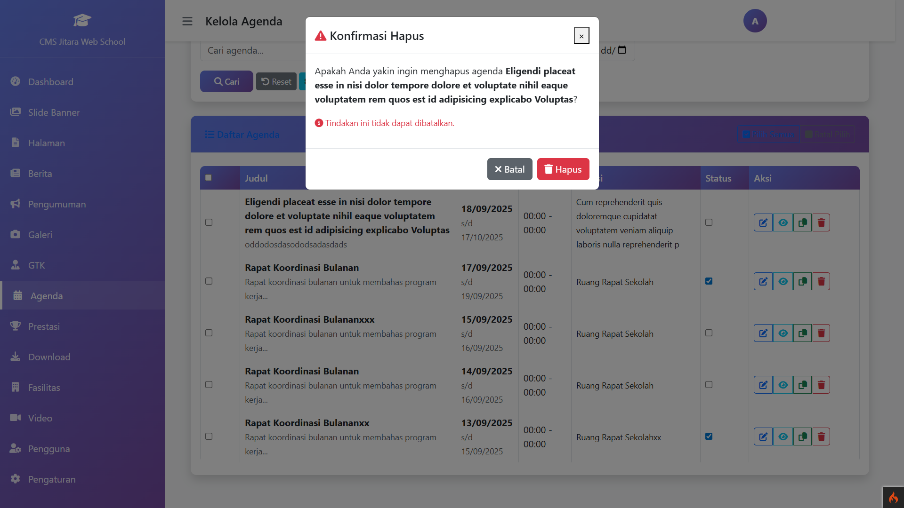
Delete tidak berfungsi dan tidak dapat dibatalkan
- Prestasi

- Download
- Statistik
- Video
- RSS Feed
- Pengguna
- Pengaturan

